Дата : 16.03.2020
Предмет: біологія і екологія
Тема : «Симбіоз та його форми»

Інструкція
- Ознайомтеся з теоретичним матеріалом.
- Опрацюйте теоретичний матеріал та запишіть конспект до зошиту.
- Перегляньте відео за цими посиланнями:
https://www.youtube.com/watch?v=2vyHWLyW_LY
https://www.youtube.com/watch?v=rWkxa-fPv3A
- Заповніть пропуски в таблиці «Симбіоз та його форми»

Теоретичний матеріал
Історична довідка

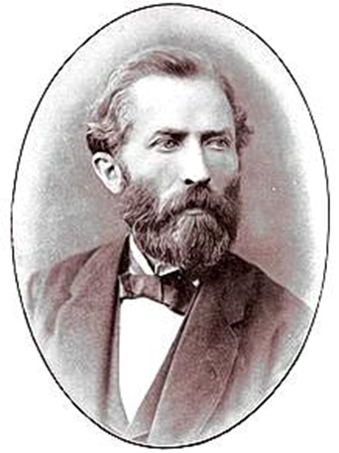  Генріх Антон де Барі 1831–1888 рр. | Німецький ботанік і мікробіолог, один із засновників мікології. Учений дослідив життєві цикли багатьох видів грибів, відкрив запліднення у грибів, створив першу філогенетичну класифікацію грибів. Увів У науку в 1879 р. поняття «симбіоз» і «мутуалізм» (на прикладі лишайників). А. де Барі вказував, що «серед багатьох чинників взаємовпливи організмів різних видів мають особливе значення».

В екосистемах спостерігають певні типи і форми взаємовідносин між організмами різних видів. Найчастіше виділяють симбіоз (мутуалізм, коменсалізм, паразитизм) і антибіоз (хижацтво, виїдання, конкуренція).
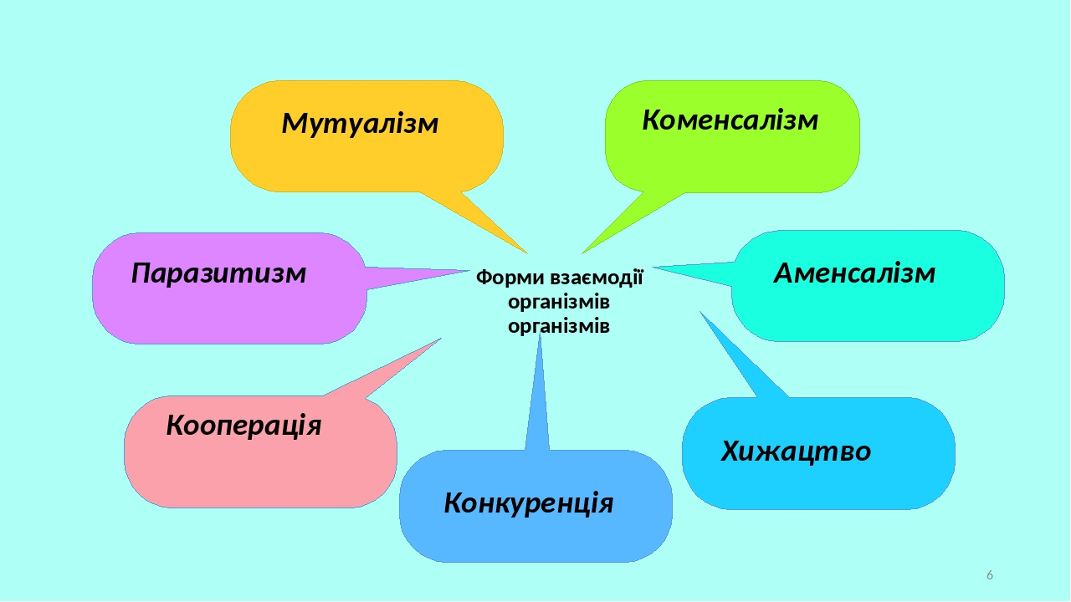
Симбіоз – тип взаємовідносин, за яких спостерігається співіснування організмів різних видів. Поняття і термін "симбіоз" упровадив у науку німецький ботанік А. де Барі (1879) на підставі дослідження лишайників. Розрізняють різні форми симбіозу: мутуалізм, коменсалізм і паразитизм.
■ Мутуалізм – форма взаємовідносин, при якій сумісне співіснування є вигідним для обох видів і вони не можуть жити самостійно. Наприклад: гриби і водорості, які утворюють лишайники, комахи (терміти, таргани) і джгутикові найпростіші, рак-самітник і актинії.
■ Коменсалізм – форма взаємовідносин, при якій один з двох існуючих разом видів отримує користь від сумісного існування, не завдаючи шкоди іншому виду. Коменсалізм може проявлятися у формах квартирантства (наприклад, оселення на поверхні дерев орхідей, гатерія, яка мешкає в норах буревісників на островах Нової Зеландії) чи нахлібництва (наприклад, жуки-стафіліни, які живуть у мурашнику і виманюють їжу в мурашок)
■ Паразитизм – форма взаємовідносин, при якій представники одного виду використовують представників іншого виду не лише як місце існування, а і як джерело живлення. Наприклад, паразитичні гриби (трутовики, сажкові, іржасті, ріжкові гриби), паразитичні рослини (омела, повитиця), паразитичні тварини (сисуни, стьожаки, нематоди).
Антибіоз – тип взаємовідносин, за яких кожна із взаємодіючих популяцій різних видів відчуває негативний вплив іншої. Найчастіше проявляється у формі конкуренції, хижацтва, виїдання.
■ Хижацтво – форма взаємовідносин, при якій представники одного виду поїдають представників іншого. Хижаки є серед тварин (леви, тигри), рослин (комахоїдні рослини), грибів (хижі гриби, які живляться нематодами).
■ Виїдання – форма взаємовідносин, при якому рослиноїдні тварини поїдають представників різних видів рослин (наприклад, олені, антилопи та ін.).
■ Конкуренція – форма взаємовідносин, що виявляється у змаганні за засоби існування й умови розмноження між особинами одного виду (внутрішньовидова) або різних (міжвидова) видів. Наприклад, сірий пацюк конкурує з чорним, сосни в одновіковому лісовому насадженні та ін.
Заповніть пропуски в таблиці:
Симбіоз та його форми
№ | Назва | Особливості взаємодії організмів | Приклади
1 | Мутуалізм | Обопільно вигідне і взаємозалежне співіснування двох організмів різних видів. У деяких випадках один із симбіонтів не може жити без іншого. | Бульбочкові бактерії на деяких бобових рослинах.
2 |  | Форма симбіозу за якої один з партнерів покладає на іншого регуляцію своїх відносин із зовнішнім середовищем. Нахлібництво, квартирництво. | Риби прилипали і акула.  Гатерії, коли птахи вдень відлітають у пошуках їжі вони відпочивають у їхні гніздах. А коли ті увечері прилітають, то вони залишають їхні гнізда і вирушають на пошуки їжі.
3 | Паразитизм
4 | Аменсалізм |  | Синьозелені водорості розмножуючись призводять до отруєння фауни
5 |  | Тип відносин між біологічними популяціями, при яких хижак живиться іншим організмом жертвою.
6 | Конкуренція |  | Ялини і сосни  Сірий пацюк і чорний.
7 | Кооперація | Взаємовигідне співіснування двох видів.

